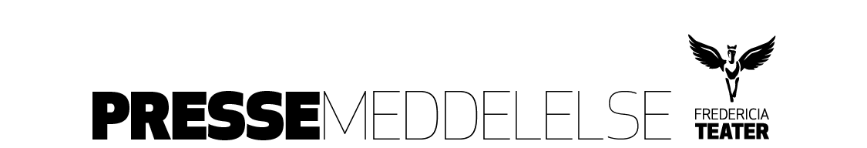

Marts 2019

LIP A/S overtager navnet på Fredericia Teaters Lille Sal

* Velkommen i LIP salen

Torsdag den 28. marts 2019 skifter Fredericia Teaters Lille Sal navn til LIP Salen. Samarbejdet er indgået i minimum 2 år, og salen vil derfor hedde LIP salen, når Fredericia Teater i foråret 2020 spiller *A HEROS TALE*.

Teaterchef Søren Møller udtaler:

"Jeg er helt på toppen over at have fået LIP som partner på teatrets Lille Sal. Vi har fået en partner til netop den sal, som sætter helt særligt pris på de forestillinger, vi spiller der, og den særlige intime oplevelse det er at opleve en musical der. En oplevelse som vi ved, dem der kender os bedst, sætter enormt stor pris på, og som vi gennem samarbejde med LIP som partner håber at kunne dele med endnu flere. LIP er foreløbigt partner i 2 år, så alle har god tid til at vænne sig til at sige LIP-salen. Personligt har jeg allerede vænnet mig til det, og det gør mig glad hver gang, jeg siger det. Velkommen i LIP-SALEN - vi glæder os til at se jer!”

Direktør for LIP A/S, Brian Vangsted, udtaler:

”Vi bygger på en lang tradition af lokalforankring, professionalisme og nytænkning - præcis som Fredericia Teater. Derfor er vi gået ind i samarbejdet, hvor vi ønsker at støtte teatret med at kunne fortsætte den gode udvikling - der bygger på kvalitet!”

**Med venlig hilsen**

Have Kommunikation

**Kontaktperson**

Peter Pishai Storgaard // [peter.storgaard@have.dk](mailto:peter.storgaard@have.dk) // 2849 3386

**Om LIP**

LIP er et 100% danskejet firma, som siden dets start i 1967 har produceret produkter af høj kvalitet til konkurrencedygtige priser.

Produktprogrammet var fra starten fliseklæb og fugemasser, som siden hen er udvidet med produkter indenfor gulvspartelmasser, vandtætning, silicone, epoxy, spartelmasser m.m.  
Alle vore produkter er løbende under intern såvel som ekstern kvalitetskontrol således, at vi altid kan leve op til vores slogan:  
LIP - når der bygges på kvalitet!

LIP BYGNINGSARTIKLER A/S er i dag en international orienteret virksomhed med forhandlere og datterselskaber i flere europæiske lande. Al produktion til det europæiske marked foregår i Danmark. Mellemøsten serviceres fra vores 2 fabrikker i Ægypten.

[www.lip.dk](http://www.lip.dk)